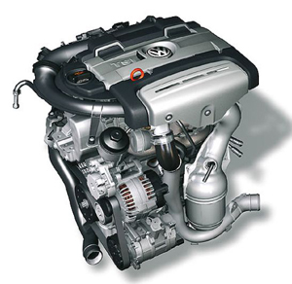

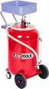
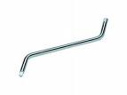
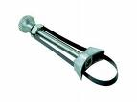
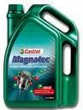

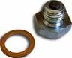

Thème : PNEUMATIQUE

TITRE : ECHANGE, EQUILIBRAGE ET REPARATION PNEUMATIQUE

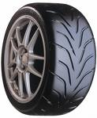

TYPE :
X | Ressources formateurs
 | Cours corrigé
X | T.P. / T.P corrigé

Date mise à jour |  | Auteurs référents
03/2008 |  | Nom : VANIET Rémy  Établissement : LP François Cevert ECULLY  Adresse électronique : vaniet.remy@neuf.fr

Fiche de présentation
Titre T.P. / T.D. : |  |  | Secteur d’Activité (ou Zone) :
ECHANGE, EQUILIBRAGE ET REPARATION PNEUMATIQUE |  |  | Z1
Spécialité | Opérateur service rapide
Niveau | 5
Thème | Pneumatique
Objectifs opérationnels :
Etre capable de contrôler, remplacer et réparer un pneumatique
Résumé / descriptif du T.P. / T.D. :  (énoncé de la tâche) |  | Identifier, contrôler, échanger, équilibrer et réparer un pneumatique
Supports didactiques utilisés : |  | Véhicule léger équipé de pneumatique tubeless
Temps : |  | 7h00
Pré requis : |  | -Utilisation de la documentation constructeur.  -Utilisation du matériel de levage.  -Conditions de sécurité relatives au levage d’un véhicule.
Savoirs Associés : |  | -Identification d’un pneumatique.  -Fonction d’un pneumatique.
Compétences Visées : |  | -Contrôler un pneumatique.  -Echanger un pneumatique.  -Equilibrer une roue.  -Réparer un pneumatique suite à une crevaison.

Fiche contrat
Titre T.P. / T.D. : ECHANGE, EQUILIBRAGE ET REPARATION PNEUMATIQUE |  |  |  |  |  |  | Secteur d’Activité Z1
Spécialité | Opérateur Service Rapide
Niveau | 5
Thème | Pneumatique
On Donne :  (conditions ressources) |  |  | -Un véhicule (après 2003) équipé de pneumatique tubeless à partir de 14 pouces.  -L’outillage à main du mécanicien.  -Une machine à pneu.  -Une équilibreuse avec sa notice d’utilisation.  -Un pneumatique crevé monté sur jante.
On Demande :  (« être capable de ») |  |  | -De suivre et de compléter le document réponse.  -D’identifier un pneumatique.  -De contrôler l’état des pneumatiques d’un véhicule.  -De remplacer et d’équilibrer un pneumatique  -De réparer un pneumatique suite à une crevaison.
Compétences abordée |  |  |  | Activités dans lesquelles cette compétence est mise en œuvre |  | Critère d’évaluation de la compétence |  |  | Niveau
 |  |  |  |  |  |  |  |  | - +
Préparer le véhicule et le matériel à l’intervention |  |  |  | Lever et sécuriser le véhicule pour la dépose de la roue. |  | Les règles de sécurité sont respectées.
Collecter les données nécessaires à l’intervention. |  |  |  | Identifier le pneumatique et rechercher les pressions de gonflage. |  | Les pressions de gonflage et les éléments d’identification sont corrects.
Réaliser les contrôles visuels et manuels d’un pneumatique |  |  |  | Contrôle des pneus du véhicule et recherche de fuite. |  | Le bilan de l’état des pneus est cohérant et la fuite est décelée.
Remplacer et régler un sous ensemble |  |  |  | Echange d’un pneumatique et équilibrage de la roue. |  | Le pneumatique est correctement monté et aucune détérioration n’est constatée. L’équilibrage est conforme.
Remettre en état un élément |  |  |  | Réparation d’un pneumatique après une crevaison. |  | La pose du champignon est conforme et aucune fuite n’est constatée.
Maintenir en état le poste de travail |  |  |  | Nettoyage du poste de travail et rangement du matériel. |  | Le poste de travail est propre et le matériel rangé.
Avis du professeur : |  |  |  |  | Code Bilan :
Nom élève : |  | Prénom élève : |  |  | Classe : |  |  | Année scolaire :

DOCUMENT REPONSE 1

Identifier les pneumatiques montés sur le véhicule :

Marque des pneus avant : ______________
Marque des pneus arrière : ______________
Caractéristiques des pneus : ______________
Sens de rotation des pneus : OUI NON

Faire le bilan de l’état des pneumatiques du véhicule :

Pourcentage d’usure | Roue avant droite |  |  | Roue avant gauche |  |  | Roue arrière droite |  |  | Roue arrière gauche
25%
50%
75%
100%

En s’aidant des documents ressources, indiquer :
Largeur du pneu : __________________
Série du pneu : __________________
Diamètre intérieur du pneu : __________________
Indice de charge : _________
Indice de vitesse : _________

En déduire :

-Le poids maxi supporté par le pneu :

-La vitesse maxi supportée par le pneu :

DOCUMENT REPONSE 2

Indiquer les valeurs de pression de pneumatique préconisées par le constructeur :
Condition de roulage | Pneu avant | Pneu arrière
Véhicule faiblement chargé
Véhicule fortement chargé

Indiquer où le conducteur trouve ces informations :

Si le véhicule vient de rouler pendant 20 km, quelle pression va t-on mettre :

Pression avant :

Pression arrière :

Lors du montage du pneumatique neuf, comment avez vous décidé du sens de montage de celui-ci ?

DOCUMENT REPONSE 3

Quels sont les paramètres à renseigner sur l’équilibreuse ?

Indiquer la valeur des masses d’équilibrages utilisées :

Coté intérieur
Coté extérieur

Quels sont les pièces et les produits dont on aura besoin pour l’échange d’un pneumatique ?

Pièces à prévoir

Produits utiles à l’opération

DOCUMENT RESSOURCE 1

FONCTION DU PNEUMATIQUE :
La conception d’un pneumatique (appelé aussi " enveloppe ") pour automobile est une opération délicate car la technologie employée est des plus complexes.
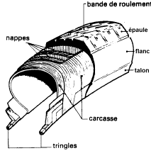
Son rôle est important dans l’ensemble suspension puisqu’il forme un " coussin d’air " entre la chaussée et le véhicule.
Les fonctions du pneumatique sont :
. Supporter la charge
. Assurer la transmission des efforts
. Diriger le véhicule (efforts très importants sur les roues directrices)
. Contribuer à la tenue de route, au freinage et à la suspension

Composition d’un pneumatique :
Il est composé de quatre parties principales :
. La bande de roulement : c’est la partie qui est en contact avec le sol, la sculpture (dessins) est très importante pour une bonne adhérence et pour le dégagement de l’eau afin d’éviter les phénomènes d’aquaplaning. Un type M+S (boue + neige) est composé d’une thermo gomme) résistant mieux au froid (reste plus souple et donc plus adhérente).
. La carcasse : c’est la structure du pneumatique. Elle est du type " radial " le plus souvent (on trouve encore le type " diagonal " sur des enveloppes de motos). Elle comporte des nappes superposées en plusieurs couches et des câbles noyés dans la gomme.
. Le talon : c’est la partie en contact avec la jante. Il va assurer la bonne tenue du pneu sur celle-ci sans décrochage même en virage ou en cas de fortes sollicitations. Il est composé d’une tringle de bonne résistance recouverte de gomme.
. Le flanc : c’est la distance comprise entre la bande de roulement et le talon. C’est toujours la partie la plus fragile du pneu, mais une certaine souplesse est nécessaire pour les déformations et le travail de celui-ci.

DOCUMENT RESSOURCE 2

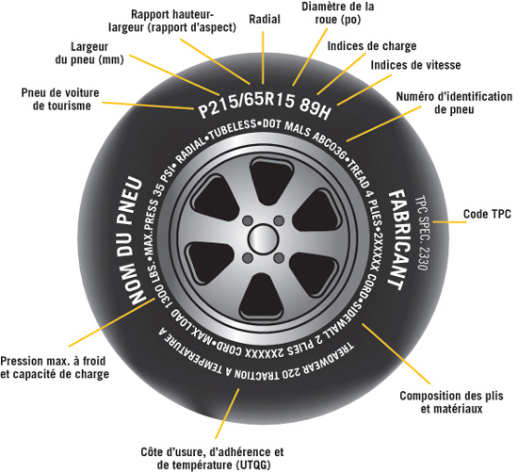
CARTE D’IDENTITE DU PNEUMATIQUE :

Un pouce (po) = 2.54cm

INDICES DE CHARGE ET DE VITESSE

Tableau des indices de charge
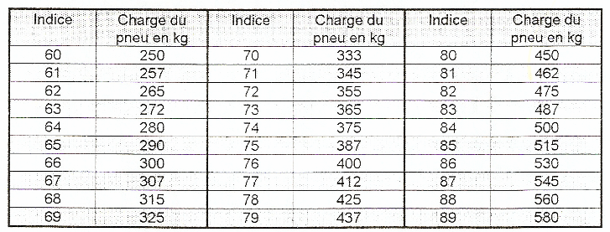

Tableau des indices de vitesses
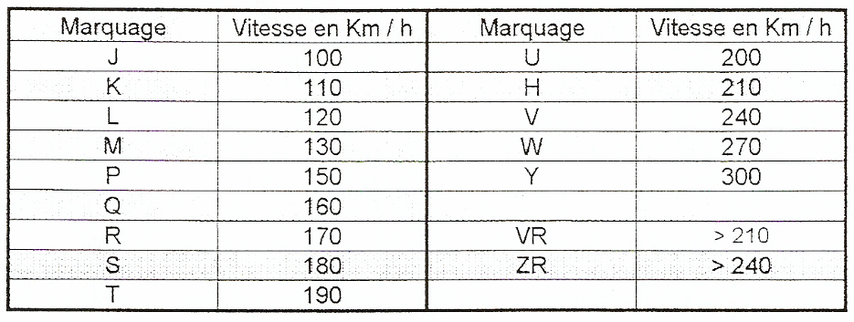

DOCUMENT RESSOURCE 3

TYPE DE PNEUMATIQUE :
L’enveloppe " tube type " qui nécessite une chambre à air auxiliaire, ce type de pneu a été abandonné du fait de sa grande facilité au dégonflage en cas de crevaison.
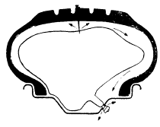

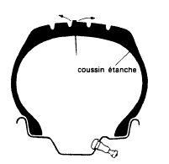
L’enveloppe " tubeless " qui comporte une chambre incorporée. Ce pneu a permis un grand pas en avant en matière de sécurité du fait que l’objet qui provoque la crevaison reste souvent dans la bande de roulement (phénomène de bouchon) ainsi l’air contenu à l’intérieur ne peut pas (comme dans le cas du tube type) s’échapper par le trou de valve puisque on utilise ici une valve fixe sur la jante.

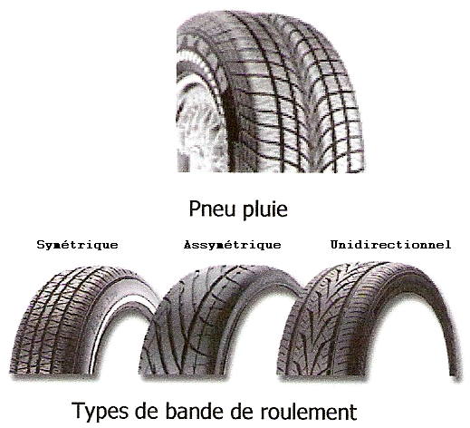
Il existe également plusieurs
types de bande de roulement :
-symétrique
-asymétrique
-unidirectionnel
Pour des utilisations différentes :
-pneu été
-pneu pluie
-pneu toute saison
-pneu neige
-pneu sport
-pneu renforcé (utilitaire)…
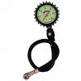
DOCUMENT RESSOURCE 4

PRECONISATION GONFLAGE :

La pression doit être ajustée en fonction du véhicule et donc de la charge par essieu à la valeur donnée par le manufacturier.
Un sur gonflage est nécessaire en cas d’utilisation sur autoroute.
Si la pression des pneumatiques est incorrecte, une usure rapide va apparaître.
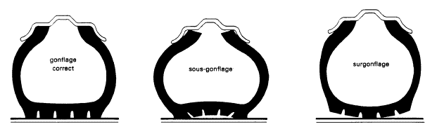

La pression des pneumatiques doit être effectuée pneu froid.
Un pneu est considéré froid lorsqu’il n’a pas roulé plus de 3 km ou qu’il n’a pas roulé depuis 2 heures.
Si le pneu est chaud, il faut ajuster sa pression de +0.3bars mais si à chaud la pression est supérieure à pression préconisée+ 0.3bars, une règle d’or s’applique :
Ne jamais dégonfler un pneu chaud
Les valeurs de pression constructeur se trouvent généralement sur étiquette collée sur le pied de caisse du véhicule (en ouvrant la portière) ou encore dans la trappe à essence.

METHODE DE CONTROLE D’UN PNEUMATIQUE :

Afin de contrôler un pneu, il faut vérifier qu’il n’est pas coupé, déformé, craqué et que l’épaisseur des dessins soit supérieure à la hauteur du témoin d’usure (1.6 mm).

DOCUMENT RESSOURCE 5

METHODE D’ECHANGE D’UN PNEUMATIQUE :

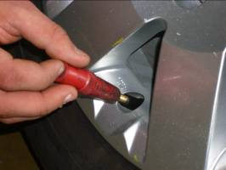
1°/ Après avoir déposer la roue, dégonfler le pneumatique en retirant l’obus de la valve.

2°/ Décoller le pneu de la jante, coté extérieur, puis intérieur.
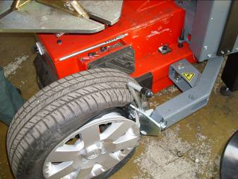
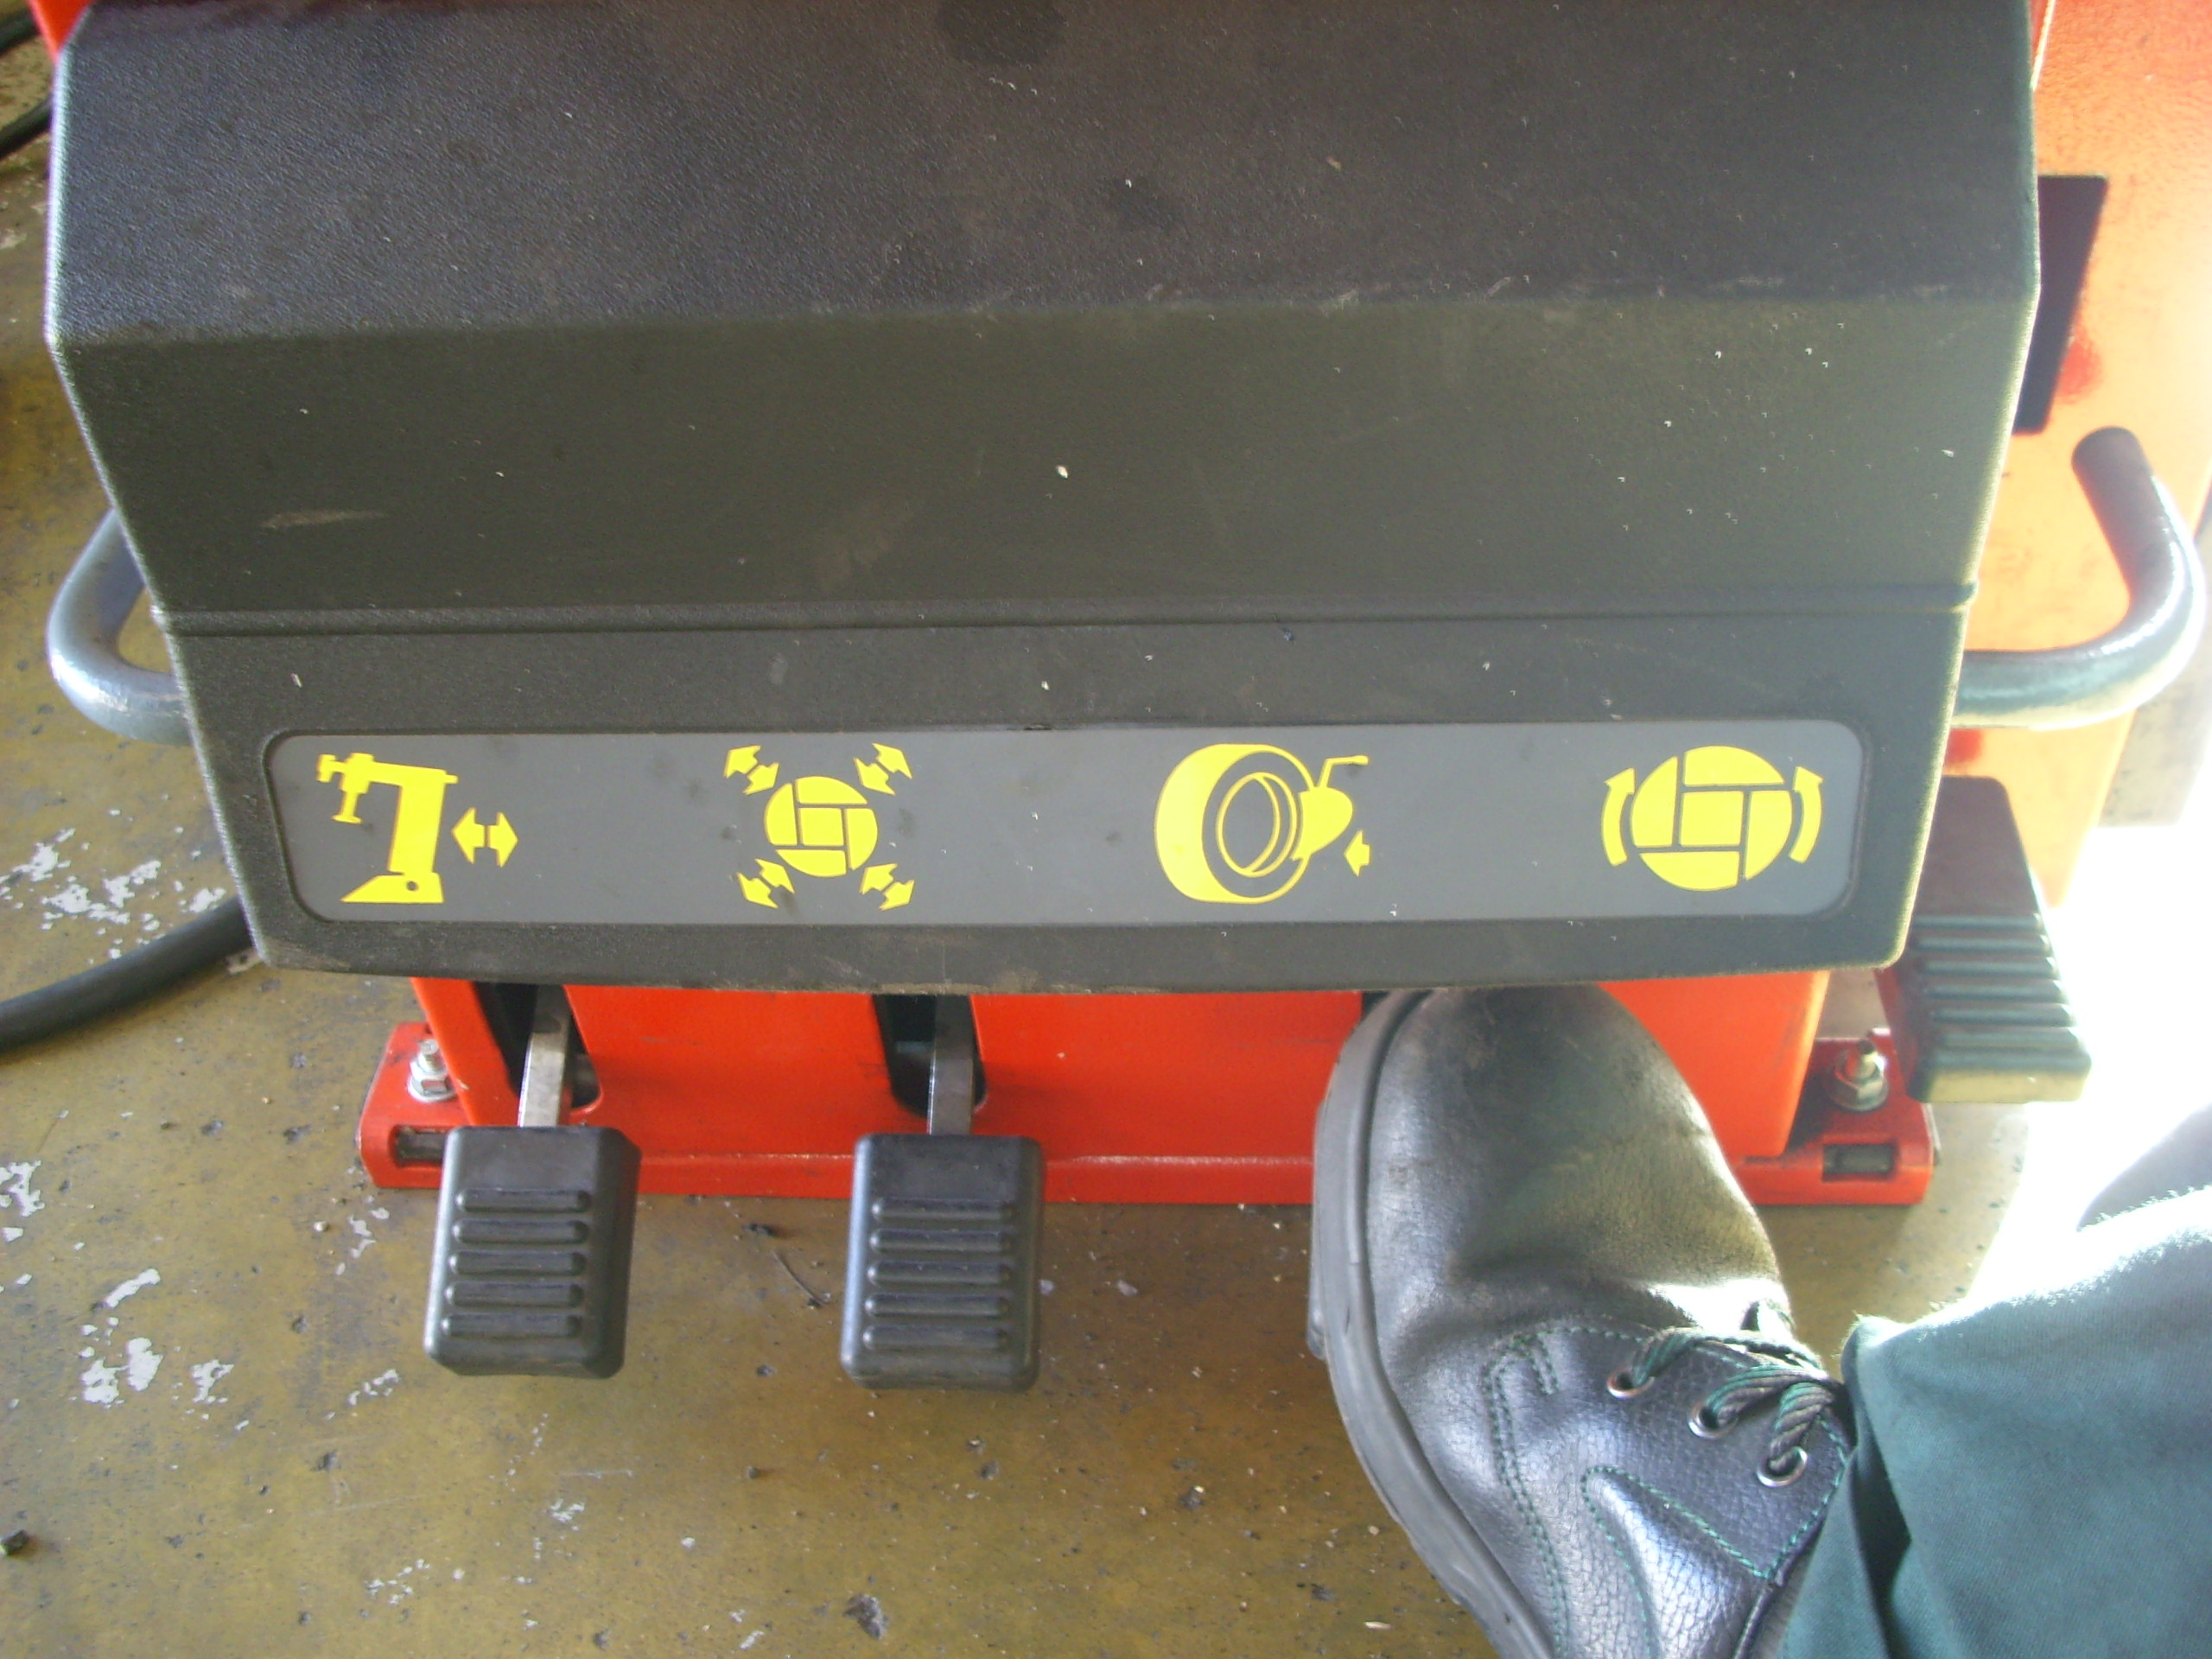

3°/ Fixer la roue sur la machine à l’aide des mords de l’appareil.

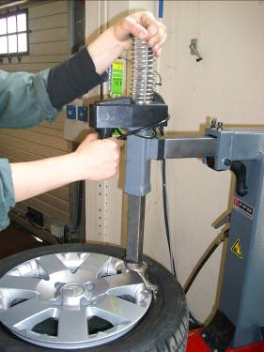
4°/ Régler le sabot de la machine par rapport à la jante et verrouiller.

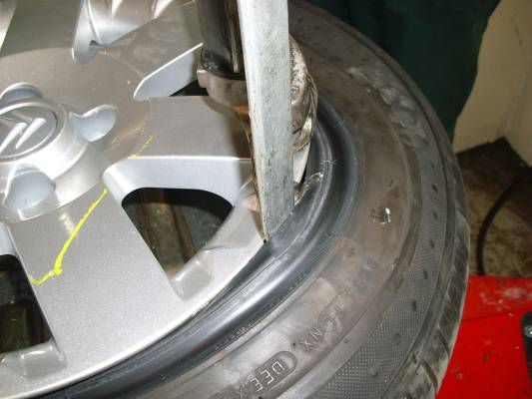
5°/ A l’aide d’un démonte pneu, faire passer la partie extérieure du pneu au dessus du sabot de montage et faire tourner la roue.

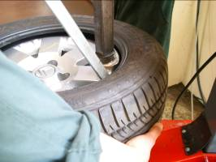
6°/ Faire de même pour la tringle intérieur du pneu. (En maintenant le pneu vers le haut)

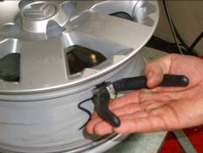
7°/ Une fois l’enveloppe déposée, couper la valve pour la remplacer.

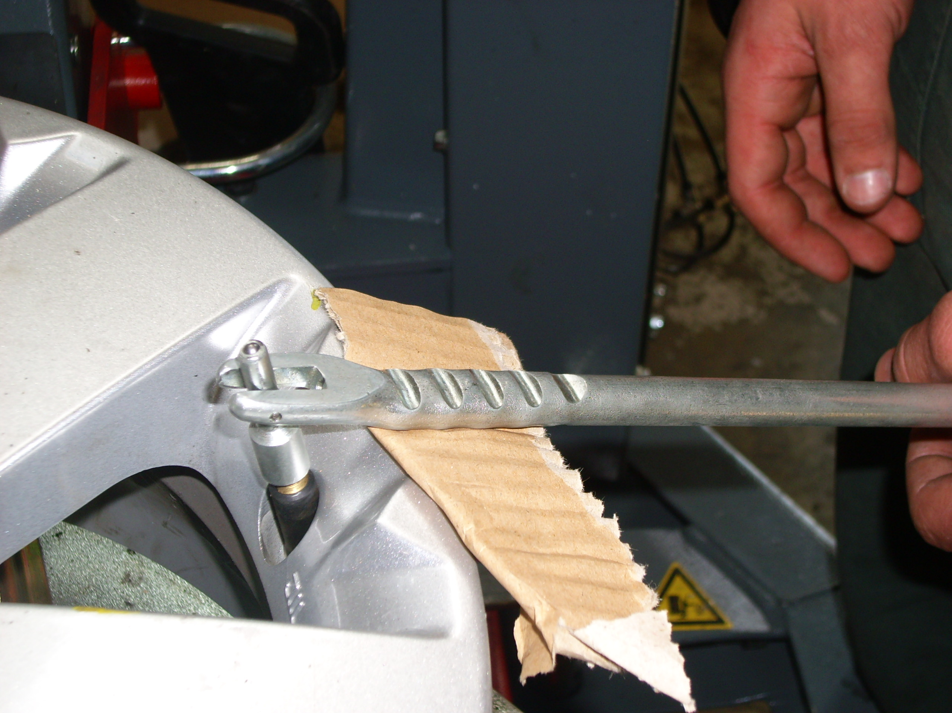
8°/ Graisser la valve neuve et monter la grâce à l’outils spécialisé.

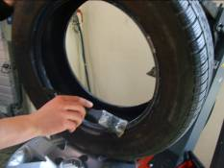
9°/ Graisser le pneumatique neuf et observer le sens de montage.

10°/ Présenter le pneu comme indiqué sur l’image (étape11) et faire tourner. La partie intérieure du pneumatique est montée.

11°/ Présenter la partie extérieure de l’enveloppe de la même façon, presser sur le dessus du pneu avec une main pour le maintenir dans la gorge et appuyer avec l’autre main pour le plaquer contre la jante.(voir photo)
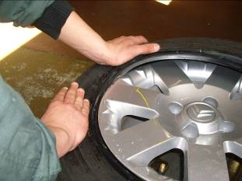
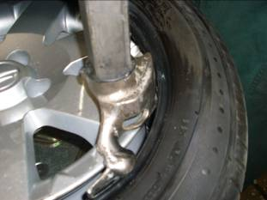
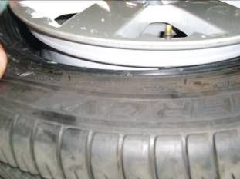

Il faut appuyer verticalement sur l’enveloppe pour la placer dans le creux de la jante.

Pour les pneus taille basse (série inférieure à 65) difficiles à monter, il est possible d’utiliser le bras supplémentaire si la machine en est pourvue.

12°/ Une fois l’enveloppe montée, reste à la gonfler (pression préconisée+0.5bars et sans l’obus dans la valve) pour la faire coller à la jante puis réajuster la pression (préconisée) après avoir revisser l’obus.

13°/Effectuer l’équilibrage

DOCUMENT RESSOURCE 6

METHODE D’EQUILIBRAGE :

1°/Retirer les anciennes masses d’équilibrage de la jante.
2°/Choix de la fixation de la roue sur l’équilibreuse :
Soit par centrage sur le cône :
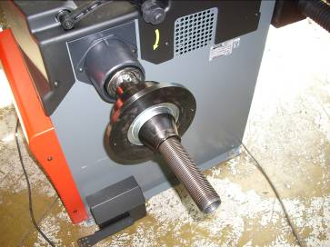
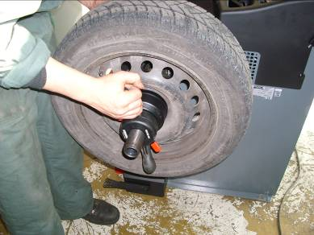

Soit avec le plateau à entraxe réglable (pour les jantes non percées).
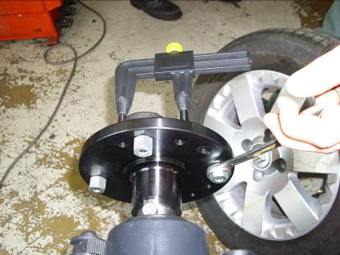
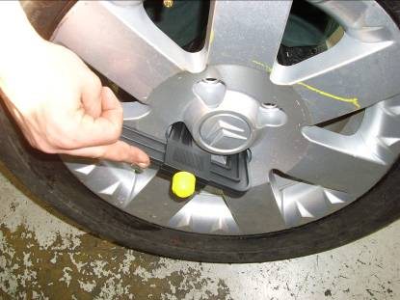
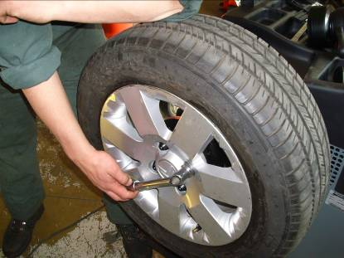

3°/D’après la notice de l’équilibreuse, rentrer les données relatives à la roue (Déport, largeur, diamètre, emplacement des masses d’équilibrage…)

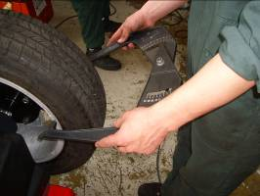
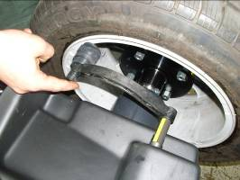

4°/Placer les masses d’équilibrage demandées par la machine.
Masses collées pour jantes alu :
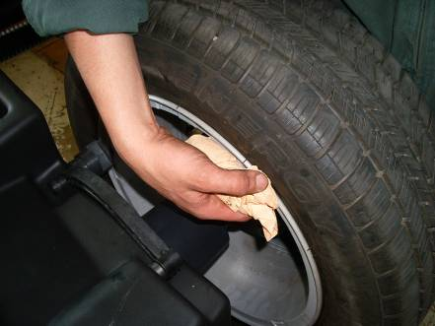
Nettoyage de l’emplacement fixation en pressant fortement sur la masse
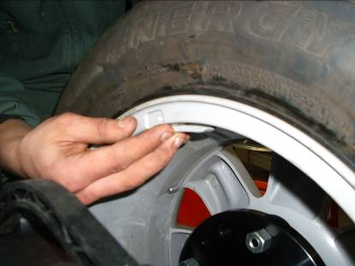

Masses à frapper pour jantes en tôle :
Plusieurs modèles existent suivant le type de bord de jante. (Voir doc ressource 7)
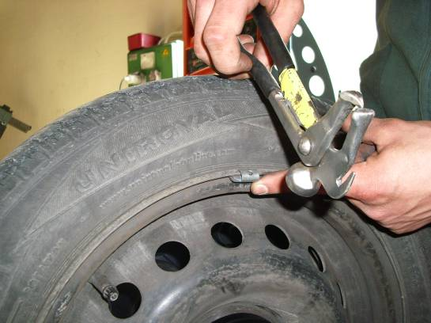

5°/Après équilibrage, procéder à une vérification et recommencer si nécessaire.

L’équilibrage a pour fonction de compenser un éventuel balourd qui ferait vibrer le véhicule au roulage et rendrait la conduite inconfortable.

DOCUMENT RESSOURCE 7
Types de masses d’équilibrage :

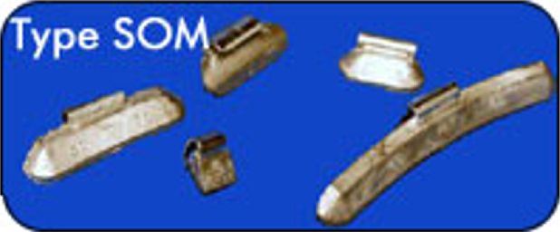 Masses pour jantes tôles ressort 1mm d'épaisseur PSA et RENAULT

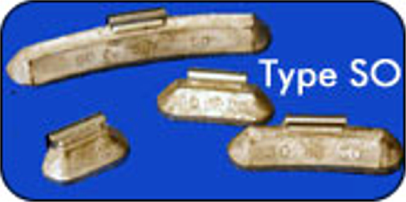

Masses pour jantes tôles PSA et RENAULT

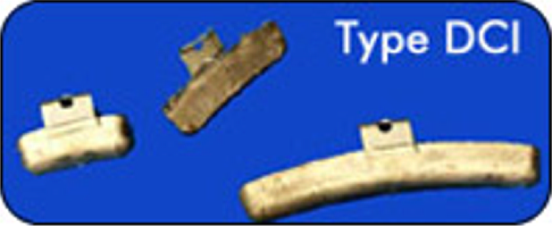

Masses pour jantes aluminium à bord large pour PSA et RENAULT

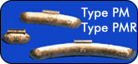

Masses pour jantes tôles aluminium à bord fin pour PSA et RENAULT

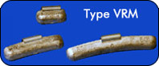

Masses pour véhicules utilitaires RENAULT

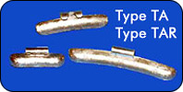

Masses pour jante en tôles d'aluminium pour PSA et RENAULT

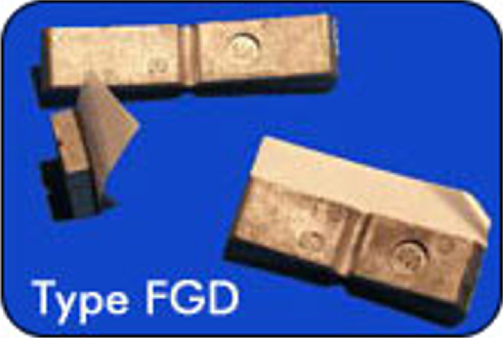

Masses adhésives pour jantes aluminium
DOCUMENT RESSOURCE 8

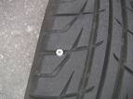
Méthode de réparation d’une crevaison par pose d’un champignon :

1°/Situer la fuite :
On situe la fuite soit visuellement en recherchant la présence d’un corps étranger (clou ou vis) sur la bande de roulement, soit en plongeant la roue dans l’eau après l’avoir gonfler à environ 3 bars.
Une fois la fuite repérée, retirer le corps étranger et faire un repère.
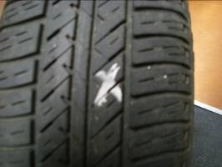

2°/Déposer le pneu de la jante.

3°/Par l’intérieur de l’enveloppe, préparer la pose du champignon en nettoyant avec une brosse métallique ou une toile abrasive la zone où le champignon sera collé.
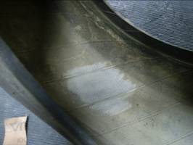

4°/A l’aide de la fraise calibrée, agrandir le trou de la fuite.
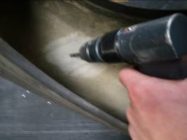

5°/Appliquer la colle sur cette zone.

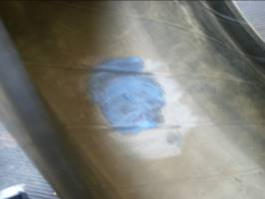

6°/Une fois que la colle est sèche au touché (environ 5 minutes), mettre en place le champignon par l’intérieur et le plaquer sur l’enveloppe en le tirant par l’extérieur.

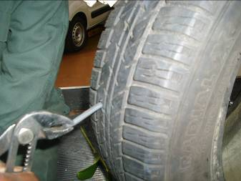
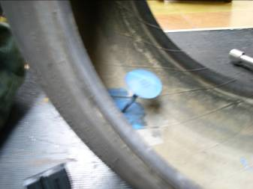

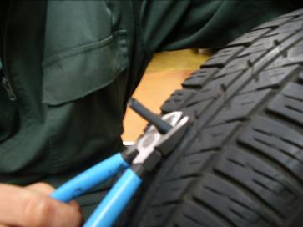
7°/reposer le pneu sur la jante et le gonfler. Après avoir contrôler l’absence de fuite, couper la queue du champignon au niveau de la bande de roulement.

ATTENTION : ne pas oublier d’équilibrer la roue avant de la reposer sur le véhicule.

